Wprowadzenie do Technik Radiowych - laboratorium
Sprawozdanie 3

Pomiar impedancji charakterystycznej linii transmisyjnej, tłumienia kabla koncentrycznego, jej współczynnika skrócenia, WFS w torze antenowym i impedancji wejściowej anteny

Teleinformatyka

Wstęp
Celem ćwiczenia było zapoznanie się z metodami pomiarów podstawowych parametrów anten i linii transmisyjnych, takich jak współczynnik fali stojącej , straty odbicia, impedancji charakterystycznej czy współczynnika skrócenia. Do wykonania zadań posługiwaliśmy się następującym sprzętem:
- reflektometr FSH
- kabel koncentryczny ze złączami N
- kabel koncentryczny ze złączami BNC
- zestaw kalibracyjny N (zwarcie, rozwarcie, obciążenie dopasowane)
- przejściówki (adaptery) N/BNC
- antena

Zadanie 3.1
W tym zadaniu należało wykonać pomiar impedancji charakterystycznej kabla koncentrycznego. Po ustawieniu odpowiednich parametrów na reflektometrze, dokonaliśmy kalibracji miernika na wejściu mostka, posługując się dołączonym do tego celu zestawem. Następnie po podłączeniu odpowiednich przejściówek odczytaliśmy impedancję wejściową zwartego odcinka linii z_{wes} dla częstotliwości ok 300MHz.

Z_{wes} = 9,47+j47,1 (48,03)

Następnie zamieniliśmy zwarcie na końcu kabla na rozwarcie i ponownie odczytaliśmy impedancję wejściową dla tej samej częstotliwości.

Z_{weo} = 6,83-j78 (78,30)

Na koniec wyznaczyliśmy impedancję charakterystyczną linii.

Z_{c} = 61,32

Następnie ten sam pomiar wykonaliśmy dla kabla koncentrycznego ze złączami N.
Z_{wes} = 6,47+j46,6 (47,04)
Z_{weo} = 0,67-j46 (46)
Z_{c} = 46,53

Wykres Smitha:
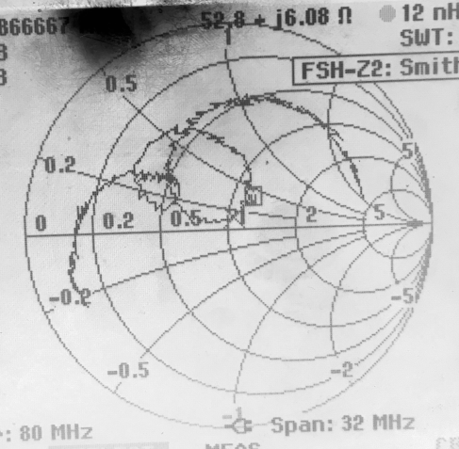

Należy unikać pomiarów na częstotliwościach, dla których długość elektryczna linii jest wielokrotnością ƛ/4, ponieważ linia ta transformuje wtedy impedancję obciążenia w sposób odwrotnie proporcjonalny, czyli zwarcie jest widziane jako rozwarcie na wejściu takiego odcinka. Linie zwarte lub rozwarte o długości ƛ/4 są używane jako obwody rezonansowe np. w układach głowic telewizyjnych.

Zadanie 3.3
W tym zadaniu należało zmierzyć WFS/RL w torze antenowym oraz impedancję wejściową anteny. Pomiary wykonaliśmy dla podanej przez prowadzącego częstotliwości f_{o} = 80 MHz. Po ustawieniu odpowiednich wartości na reflektometrze, wykonaliśmy kalibrację miernika, ustalając płaszczyznę pomiaru na złączu (gnieździe) pomiarowym. Następnie, po podłączeniu kabla pomiarowego, zmierzyliśmy wartość WFS w całym przedziale częstotliwości.

WFS = 5,160
Minimalne WFS = 1,258
f_{o} = 81,38 MHz

Następnie wykonaliśmy pomiar strat odbicia RL:
RL = -21,71 dB

Później, przełączyliśmy ekran reflektometru na wykres kołowy i zmierzyliśmy impedancję wejściową toru antenowego dla tych samych częstotliwości.

Z_{we} = 58,7+j5,6 Ω

W podpunkcie 7. zmieniliśmy częstotliwość środkową i SPAN tak, aby pasmo pomiaru obejmowało jak najwięcej harmonicznych częstotliwości podstawowych. Pierwszą harmoniczną, jaka się pojawiła to 249,12 MHz.

Wzór do obliczania impedancji charakterystycznej linii transmisyjnej

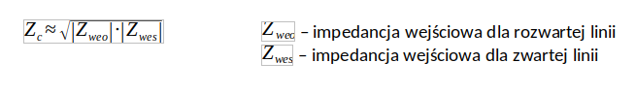

Częstotliwość, długość fali oraz jej okres
Długość fali (λ) jest to odległość pomiędzy kolejnymi powtórzeniami kształtu fali. Inaczej mówiąc jest to najmniejsza odległość, mierzona równolegle do kierunku rozchodzenia się fali, pomiędzy punktami będącymi w tej samej fazie drgań.

Częstotliwość (f) fali jest wielkością informującą o szybkości powtarzania się drgań danego punktu ośrodka, w którym rozchodzi się fala.

Okres - czas wykonania jednego pełnego drgania w ruchu drgającym, czyli czas pomiędzy wystąpieniami tej samej fazy ruchu drgającego.

Prędkość fazowa – prędkość, z jaką rozchodzą się miejsca fali o tej samej fazie.

Definicja fali płaskiej typu TEM
Fala typu TEM - fala płaska, której wektory natężenia pola elektrycznego i magnetycznego są do siebie wzajemnie prostopadłe, a trójka wektorów E, H i k jest prawoskrętna. Ponadto E_{z}=0 i H_{z}=0.

Impedancja falowa i impedancja właściwa ośrodka
Impedancja falowa - stosunek prostopadłych do kierunku rozchodzenia się fali składowych pola elektrycznego i magnetycznego,

$$Z_{f}=\frac{E⟂}{H⟂}$$

Impedancja właściwa - wielkość charakteryzująca zależność między natężeniem prądu i napięciem w obwodach prądu zmiennego, wynikająca z przenikalności magnetycznej i elektrycznej ośrodka

$$Z=\sqrt{}$$

